Příprava na tělovýchovnou jednotku 1
Téma: POHÁDKY
Věk dětí: 4–6 let
Cíl: rozvoj manipulačních schopností, jemné a hrubé motoriky, obratnosti, prostorové orientace, strategie, logického myšlení a spolupráce
Didaktický styl: příkazový
- RUŠNÁ ČÁST
- Časová náročnost: cca 5 minut
- Pomůcky: sestříhané nahrávky znělek z pohádek
- Metodický postup: Děti se pohybují po obvodu třídy/tělocvičny. Na každou písničku cvičí jiný lokomoční cvik – podle pokynů paní učitelky.
Píseň  Zavolejte stráže – Ať žijí duchové  Bob a Bobek (znělka)  Když se načančám – Co takhle svatba, princi?  Kdybys byla vlaštovkou – Královna Koloběžka  Vadí, nevadí – Tři veteráni  O čem se zdá medvědům (znělka)  Nes mě loďko ke břehu – Zlatovláska | Lokomoční cviky  - běh  - skoky snožmo  - poskoky  - lezení po čtyřech  - cval  - plazení / „medvědí chůze“  - chůze (vyzvednutí míčků na průpravnou činnost)

- PRŮPRAVNÁ ČÁST – Rozcvička s královským jablkem, aneb jak cvičí král
- Časová náročnost: 10 minut
- Pomůcky: míček (o rozměru tenisáku)
- Metodický postup: Děti se postaví různě po prostoru, čelem k paní učitelce, s dostatečnými rozestupy. Paní učitelka jim názorně předcvičuje a slovně popisuje, jak se daný cviky provádí. Kontroluje a napravuje jejich provedení.
  - Rozcvička s královským jablkem = s míčkem

- HLAVNÍ ČÁST – Pohádková puzzle štafeta
- Časová náročnost: 15 minut
- Pomůcky: rozstřihané obrázky pohádkových postav (puzzle), obruče + různé sportovní náčiní (švihadla, kužely, překážky apod.)
- Metodický postup: Paní učitelka si rozdělí děti do družstev – záleží na počtu dětí, 2–4 družstva. Za každým družstvem bude obruč, do které budou děti pokládat dílky obrázku. Na opačném konci třídy bude umístěna druhá obruč s dílky, pro které budou děti běhat. – viz Obrázek 1
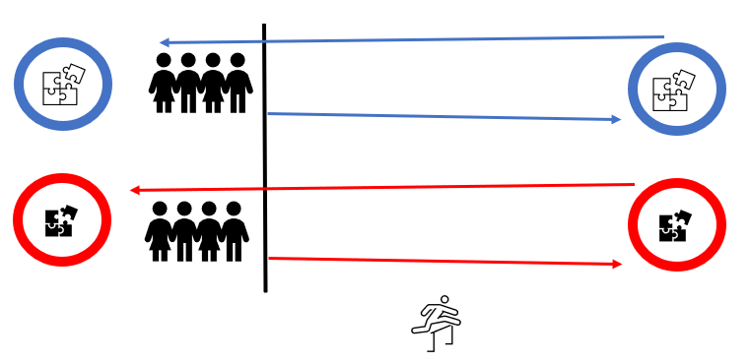
Obrázek 1 Organizace ve třídě/tělocvičně
Děti budou vybíhat po jednom pro dílek a štafetu si podají tlesknutím dlaní.
Úkolem dětí je pomocí štafety posbírat všechny dílky na složení obrázku a obrázek složit.

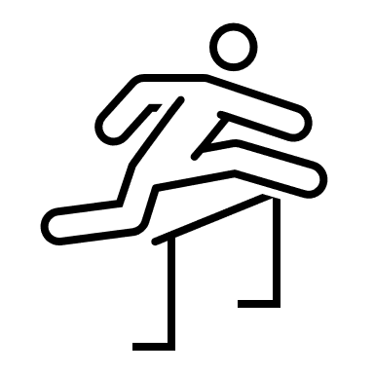
Složitější verze: Paní učitelka přidá každému družstvu nějakou překážku na dráhu – slalom mezi kužely, přeběhnout položený provaz, přeskočit malé obruče apod.
Složitější verze 2: Do obruče s rozstřihaným obrázkem pohádkové postavy, mohou být přidány i falešné dílky.

- ZÁVĚREČNÁ ČÁST – Jaká bych chtěl/a být pohádková postava?
- Časová náročnost: 5 minut
- Pomůcky: relaxační hudba
- Metodický postup: Děti udělají kroužek a paní učitelka postupně vyvolává, kdo si jde odpočinout a nechá si zdát o tom, jaké by byla z dotyčného pohádková postava: „Nyní si jdou lehnout na záda všechny princezny. Zavřou oči a budou přemýšlet o tom, jaké má princezna šaty a jestli má korunku.“, „Další si půjdou lehnout ti, kteří by chtěli být rytíři.“
  - Během relaxace hraje relaxační hudba, připomínáme dětem dýchání (nádech nosem, výdech ústy) a mohou si představovat pohádkovou postavu.

Příprava na tělovýchovnou jednotku 2
Téma: DEN ZVÍŘAT
Věk dětí: 4–6 let
Cíl: rozvoj lokomočních dovedností, hrubou motoriku, obratnosti, fantazie
Didaktický styl: příkazový, s nabídkou
- RUŠNÁ ČÁST
- Časová náročnost: 5 minut
- Pomůcky: ozvučná dřívka
- Metodický postup:
- 1. Paní učitelka pomyslně rozdělí třídu na dvě poloviny, stojí uprostřed, ptá se dětí, ukazuje směr a používá ozvučná dřívka k určování rytmu.
Například:
„Máte rádi psa nebo kočku?“ – děti si podle svých preferencí vyberou stranu a v rytmu ozvučných dřívek a pokynu paní učitelky se přemístí. [lezení po čtyřech]
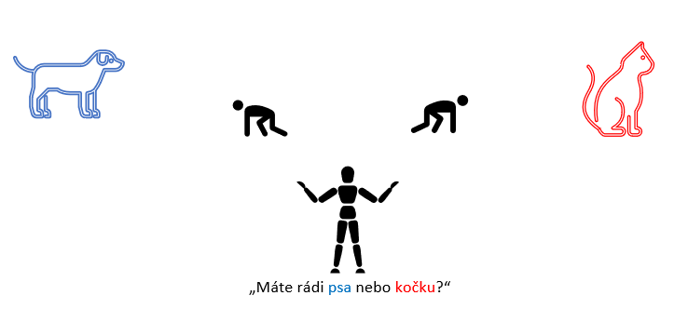
- 2. Aby se děti dostaly zpět do prostoru, paní učitelka vyzve jednu skupinu (a udává rytmus na ozvučná dřívka), aby se pohybovala, poté druhou (nebo obě společně).
„Projdou se po čtyřech pejskové, projdou se po čtyřech se kočičky.“
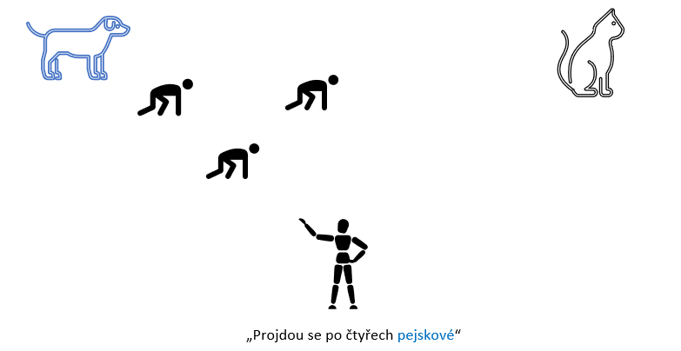
K přesunům jednotlivých výběrů budou vybrány lokomoční cviky (za doprovodu ozvučných dřívek). Např.:
Máte doma nějaké zvíře? Ano – ne | běh
Máte radši žábu nebo ropuchu? | Skoky snožmo
Máte radši koně nebo ovci? | Cval stranou
Máte radši kočku nebo psa? | Lezení po čtyřech
Máte radši želvu nebo hada? | Plazení
- PRŮPRAVNÁ ČÁST – Zvířecí rozcvička
- Časová náročnost: 10 minut
- Pomůcky: žádné
- Metodický postup: Děti se postaví různě po prostoru, čelem k paní učitelce, s dostatečnými rozestupy. Paní učitelka jim názorně předcvičuje a slovně popisuje, jak se daný cviky provádí. Do vymýšlení cviků zapojí i děti – zeptá se dětí, jaké zvíře se ještě „necvičilo“, společně se pokusí vymyslet cvik (může předvést na místě paní učitelky jedno z dětí) a všichni si ho zkusí.
  - (rozcvička motivovaná dnem zvířat – první cviky na protažení „Když se vzbudí …, udělá …, protáhne se“ + spolupráce s dětmi „Kdo se ještě vzbudil a jak?“)
- HLAVNÍ ČÁST – Překážková dráha: Cesta za dobrodružstvím
- Časová náročnost: 15–20 minut
- Pomůcky: různé sportovní nářadí a náčiní
- Motivace: Vymyšlený příběh se zvířaty, která se vydají na svou cestu za dobrodružstvím
- Metodický postup: (Pro přípravu překážkové dráhy může mít paní učitelka plánek, díky kterému ji děti mohou pomoc při stavbě)
Připravené stanoviště: Paní učitelka vybere jedno dítě (děti), které názorně ukáže ostatním dětem, co se na každém stanovišti dělá. Překážková dráha nemá jasně daný start a cíl, proto budou děti na začátku aktivity rozmístěny po stanovištích tak, aby nevznikaly fronty.
- Například: (záleží na dostupnosti sportovního nářadí a náčiní v konkrétní MŠ)
  - Překážka z tyčí – skok snožmo/ jednonož
  - Malé obruče na zemi – prolézt po čtyřech/chůze (stoupnout 1 nohou do 1 obruče)
  - Lavička – přitahovat se/přejít
  - Žíněnka – převaly v leže/kotoul (předškolní děti)
  - Kužely – slalom
  - Obruče velké – skoky snožmo
  - Lano – chůze bokem/přímo
→ u každého stanoviště si děti budou moct vybrat, jak ho překonají
- ZÁVĚREČNÁ ČÁST – Zasloužilý odpočinek
- Časová náročnost: 5 minut
- Pomůcky: žádné
- Metodický postup: Děti si představí, že jsou nějaké zvíře a „protože jsou zvířátka po celém dni unavená, najdou si své místo, lehnou si na záda, zavřou oči a odpočívají.“
Paní učitelka po nějaké době začne obcházet děti, které pohladí na různých místech. Když jsou děti odpočinuté, paní učitelka vyzve děti: „Pomalu se zvednou a odchází všechna zvířátka, která jsem pohladila po ruce.“ (po noze, hlavě, břichu apod.)

